Муниципальное бюджетное дошкольное образовательное учреждение

Центр развития ребенка ДС №3 Петушок

городского округа Стрежевой

**Непосредственно образовательная деятельность**

**с детьми подготовительной группы**

Создание энциклопедии

**«Азбука выживания в тайге»**

*Интеграция образовательных областей:*

*«Познание», «Коммуникация»,*

*«Художественное творчество»*

Составил: воспитатель

по экологическому воспитанию

Манько Л.О.

2010г

**Цель:** обобщить опыт детей по теме «Тайга» через проектную деятельность.

**Программное содержание:**

* обобщить знания детей о природных условиях тайги, его растительного и животного мира;
* учить решать проблемную ситуацию, опираясь на личный опыт;
* учить детей планировать этапы своих действий, аргументировать свой выбор;
* совершенствовать стиль партнёрских отношений, умение работать в команде.

**Предварительная работа:** чтение познавательной и художественной литературы по теме «Тайга», изготовление экологических паспортов деревьев, животных и птиц тайги, сбор экспонатов выставки для музея природы (сушеные ягоды, грибы, орехи, варенье из лесных ягод), фото, репродукции картин, рисунки детей, моделирование экосистемы «Болото», опыты с мхом и водой, рассматривание иллюстраций, просмотр видеозарисовок тайги, посещение Историко – краеведческого музея.

**Словарная работа:** северная, суровая тайга, хвойный лес, вечнозеленый лес, таежный, мох, лишайник, голубика, брусника, черника, плоды шиповника, плоды черёмухи, рябины, росомаха, осадки, болото, грибы, орехи, лапник.

**Материал и оборудование:** иллюстрация «Тайга», листы бумаги, карандаши, мини – музей природы «Тайга»

**Ход занятия**

- Ребята я предлагаю вам рассмотреть эту иллюстрацию?

- Что изображено на ней? Почему вы решили, что это тайга?

- Вы бывали в тайге? Что вы там делали? Что растет в тайге?

- Какие животные водятся в тайге? Помните, я читала вам рассказ «Бродяга северных лесов» Помимо этих животных, что вы назвали, живет ещё и росомаха

- Да, действительно тайга - это тип растительности с преобладанием хвойных деревьев, осадков мало, в основном выпадают летом, большая разница температур зимы и лета, вечнозеленые леса, представляют хвойными деревьями, разнообразные мхи и лишайники.

Животные приспособились к суровым условиям.

Люди ходят за ягодами, грибами иногда так увлекаются, что могут заблудиться.

- А сейчас представьте себе, что такое произошло, - вы заблудились?

- Как мы будем действовать в такой ситуации?

- позвать на помощь, или громко кричать;

- зажечь на самом высоком месте костёр;

- поднять кусок яркой ткани на дерево;

- найти свободную поляну и выложить из веток слово SOS спасите;

- использовать компас;

- А если долго придется ждать помощи, то, что нужно в первую очередь, чтобы выжить в лесу и дождаться спасателей?

- найти воду для питья;

- найти пищу; построить жильё.

- Из чего мы будем строить жильё?

Выслушиваю варианты детей (построить шалаш из веток, использовать поваленные деревья, для жилья)

- Раз тайга - значит хвойных деревьев много, то можно использовать лапник - это ветки хвойных деревьев.

- А если будет холодно в тайге? Что поможет нам согреться? (огонь)

- А ещё для чего можно использовать огонь?

- Что будем делать дальше? Искать воду.

- Какая вода пригодна для питья? Где можно найти питьевую, пресную воду? (найти озерную воду, или рядом болото и процедить её через косынку, мох)

- А болото опасно для нас? Да. Почему? Когда набираем воду, нужно очень осторожно? Стараться не заходить на болотную местность.

- Что нам еще нужно, чтобы выжить? Что в тайге пригодно для еды? (грибы, орехи, ягоды)

- Какие ягоды?

- Да, действительно хоть тайга сурова, но для тех, кто бережно относится, нет земли, добрей и богаче.

- Но в тайге может случиться непредвиденное, например вы поранились?

- Какую первую помощь мы должны оказать? (мох приложить, перетянуть ногу носовым платком)

- А какие опасности нас могут поджидать в тайге? (может встретиться медведь, росомаха)

- Каких много насекомых в тайге? (комары, мошка) Как от них защититься? (мазь с собой брать, или возле костра находится, одежда плотная)

- Нужно стараться не заходить в глубину тайги, животные тоже бояться огня.

- И так, ещё раз повторим, что нужно, чтобы выжить в тайге? (вода, еда, жильё)

- И нужно помнить об опасности.

- А сейчас, я предлагаю вам создавать мини – энциклопедию «Азбука выживания в тайге», где вы должны отразить в той последовательности, в которой были произведены действия в лесу.

- Для этого мы с вами поделимся на группы.

- 1 группа вы должны изображать, «Как привлечь помощь»

- 2 группа, «Какую пищу можно найти в тайге?»

- 3 группа, а вы подумайте «Какая опасность вас может подстерегать?»

- 4 группа, а вы ребята должны рассказать, «Как оказать первую помощь?»

- 5 группа «Что нужно взять, с собой собираясь в тайгу?»

- А теперь каждая группа представит нам свою работу.

- Мы соединим, и получится энциклопедия.

- Эта энциклопедия готова, она поможет нам в опасных и трудных жизненных ситуациях.

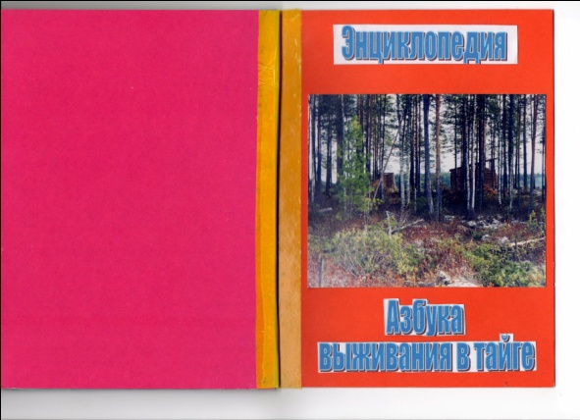

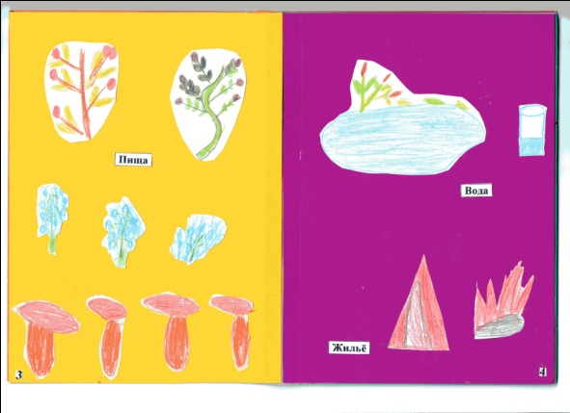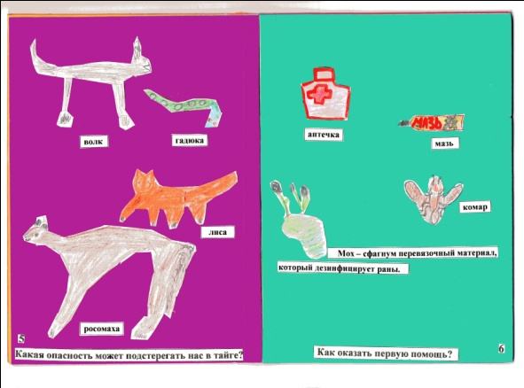

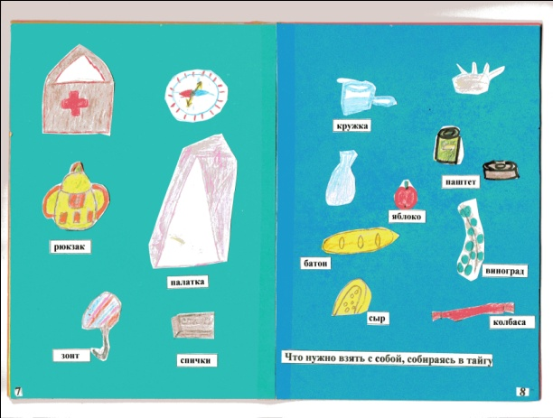

**Список использованной литературы:**

Живой мир Энциклопедия, К.Стокли М; 2000 г